Звіт про виконання лабораторної роботи №4
Тема: Абстрактні класи та інтерфейси
Виконав: Дизинюрик Гліб Олександрович КБ-241

Мета роботи: закріпити знання про абстрактні класи та інтерфейси в мові Java та застосувати їх на практиці при реалізації ієрархії геометричних фігур.

Хід роботи
У ході виконання лабораторної роботи було реалізовано абстрактний клас Figure, який задає загальний інтерфейс для всіх геометричних фігур. У цьому класі були оголошені абстрактні методи для обчислення площі та знаходження центроїда фігури, що забезпечує єдину поведінку для всіх підкласів.

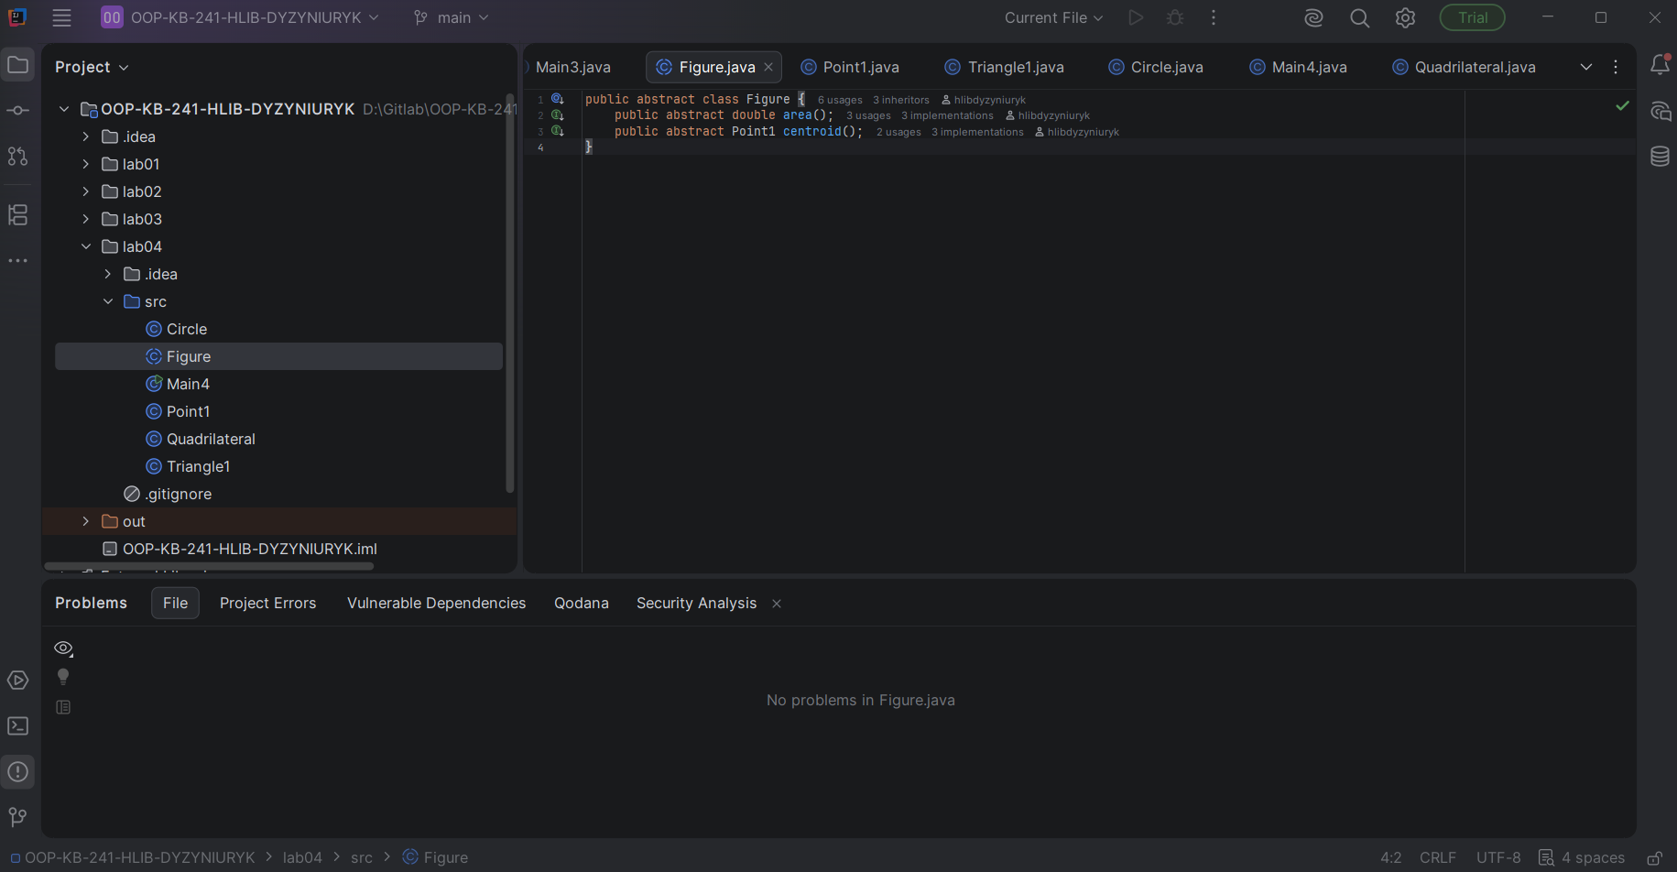
Рис. 1. Скриншот створеного класу Figure.

На основі абстрактного класу було створено три класи: Triangle1, Quadrilateral та Circle. Кожен із цих класів реалізує власну логіку обчислення площі та центроїда відповідно до типу фігури. Конструктори класів приймають координати точок (клас Point1) і виконують перевірку на коректність створення фігури, тобто виключають вироджені випадки.

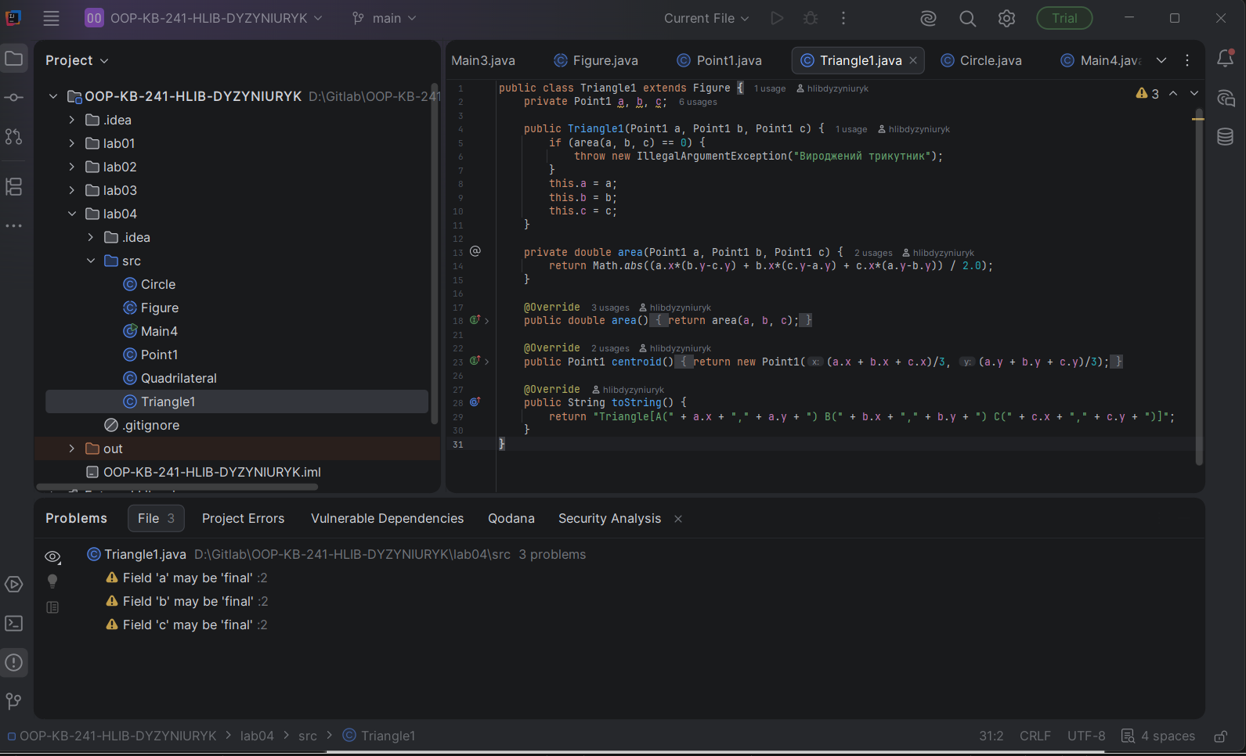
Рис. 2. Скриншот створеного класу Triangle1.

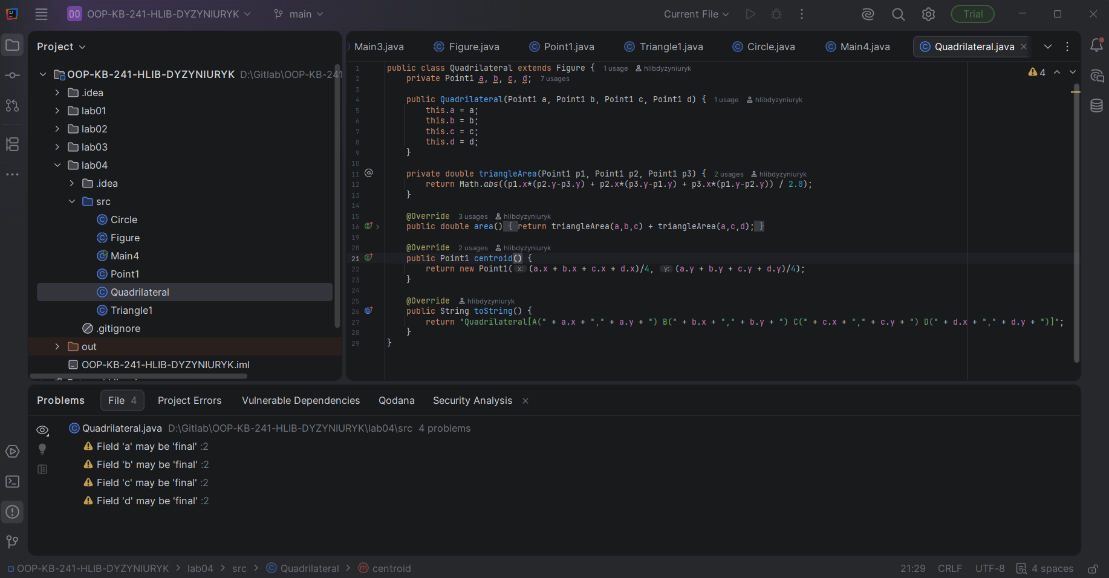
Рис. 3. Скриншот створеного класу Quadrilatenal.

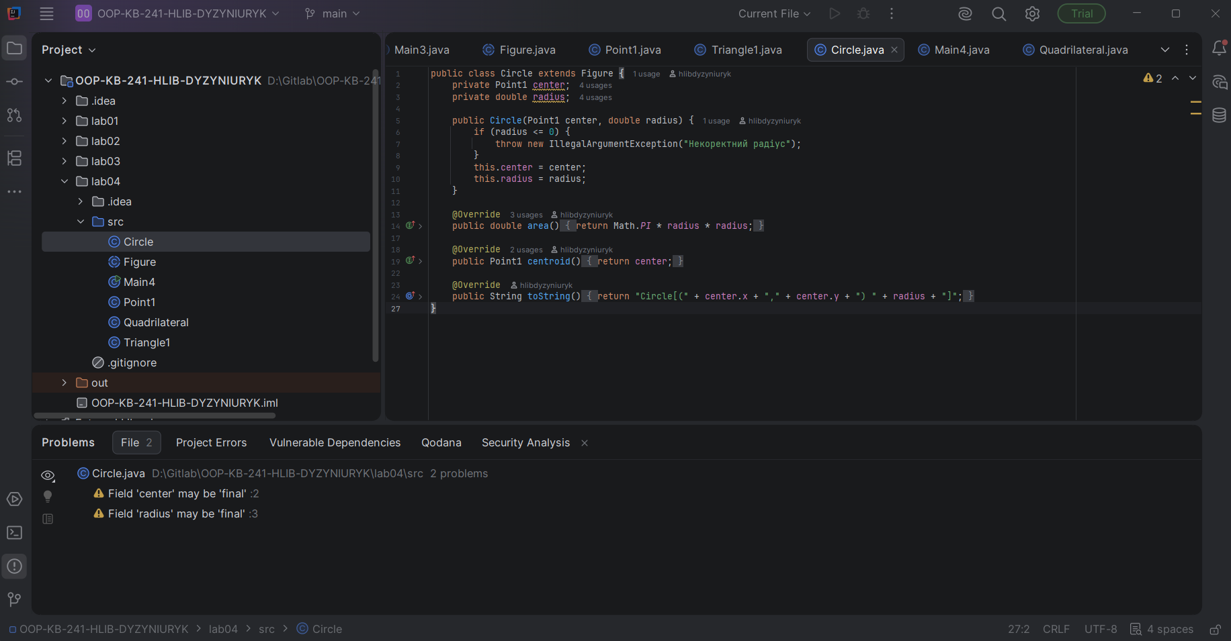
Рис. 4. Скриншот створеного класу Circle.

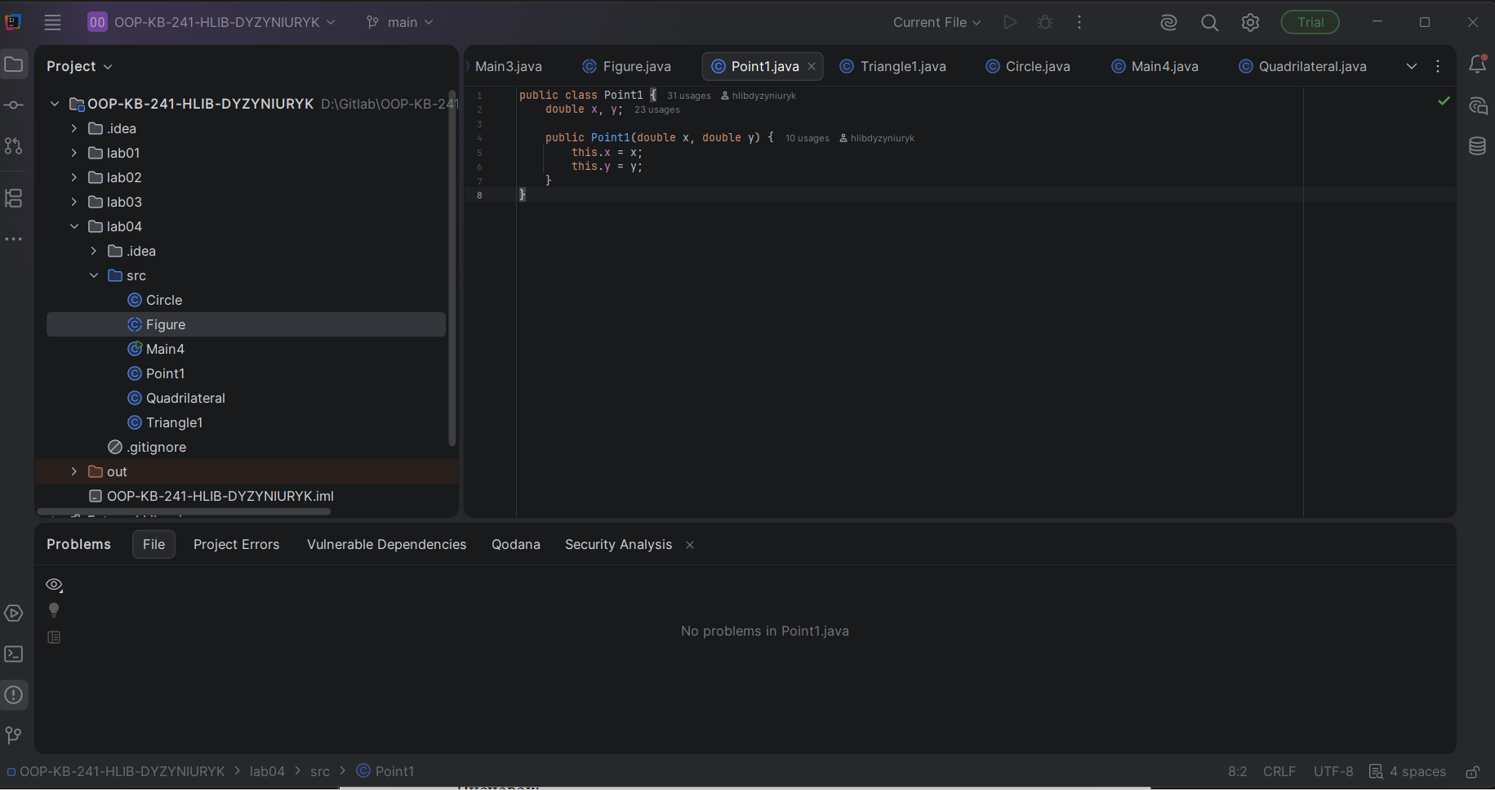
Рис. 4. Скриншот створеного класу Point1.

Клас Triangle1 реалізує обчислення площі за формулою через координати трьох точок, а центроїд визначається як середнє значення координат вершин. Клас Quadrilateral використовує розбиття на два трикутники для обчислення площі, а центроїд визначається як середнє значення координат усіх чотирьох вершин. Клас Circle обчислює площу за стандартною формулою через радіус, а центроїд співпадає з центром кола.
Також у кожному класі перевизначено метод toString(), який забезпечує зручне текстове представлення об’єкта.

Результати тестування
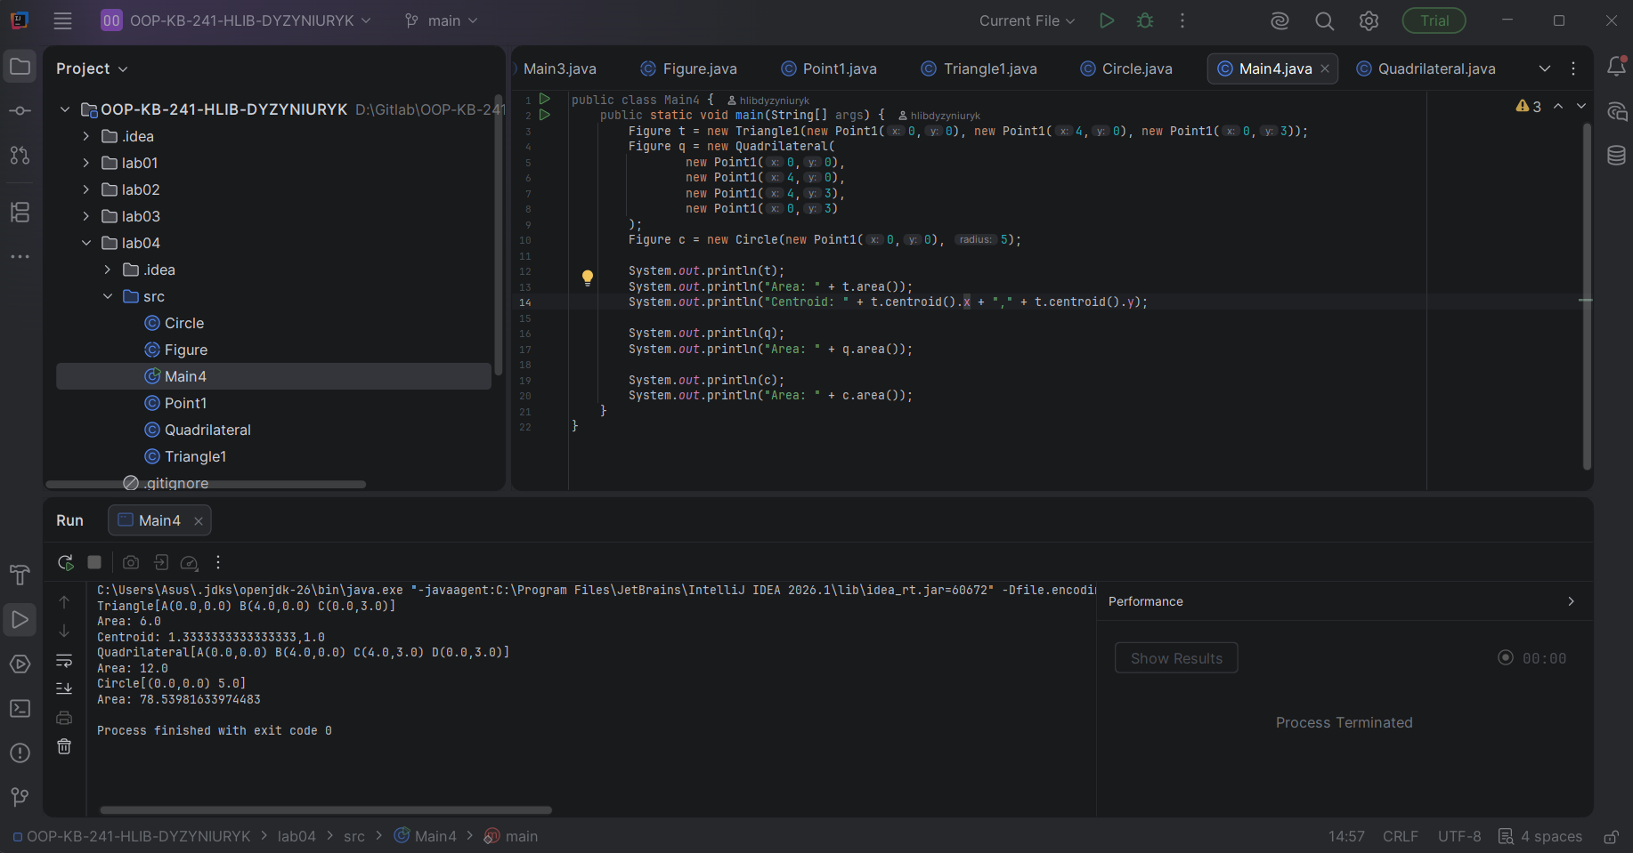
Рис. 4. Скриншот створеного класу Main4 та виведеного результату тестування.

Висновок:

У ході виконання лабораторної роботи було реалізовано абстрактний клас та його підкласи, що дозволило продемонструвати використання абстракції та поліморфізму в мові Java. Було створено ієрархію геометричних фігур із різною реалізацією методів обчислення площі та центроїда. Отримані результати підтверджують правильність роботи програми та ефективність використання абстрактних класів для побудови гнучкої та розширюваної архітектури.

